Judul artikel, huruf kapital diawal kalimat

Penulis pertama^{1*}, Penulis kedua², Penulis ketiga³
¹Afiliasi institusi asal penulis pertama
² Afiliasi institusi asal penulis kedua
³ Afiliasi institusi asal penulis ketiga

INFORMASI ARTIKEL: ABSTRAK
Riwayat Artikel:  Tanggal diterima  Tanggal di revisi  Tanggal di Publikasi  Kata kunci: Terdiri dari 3-5 kata kunci  Kata kunci 1  Kata kunci 2  Key word : Consist of 3-5 key word  Key word 1  Key word 2 |  | Abstrak dan kata kunci di tulis dalam dua Bahasa (Indonesia dan Inggris). Panjang masing-masing abstrak 150-200 kata, sedangkan jumlah kata kunci 3-5 kata. Abstrak minimal berisi latar belakang, tujuan, metode, hasil, dan simpulan tanpa harus memberikan keterangan terlalu rinci dari setiap bab.  Latar belakang: Persalinan dipandang dari segi psikologis merupakan suatu kejadian penuh dengan stress yang menyebabkan peningkatan rasa nyeri, takut, dan cemas. Nyeri persalinan Nyeri persalinan dapat dikurangi dengan kompres hangat. Tujuan penelitian: Diketahuinya pengaruh kompres hangat terhadap penurunan intensitas nyeri persalinan kala I fase aktif. Metode : Desain penelitian menggunakan pre experimental design dengan rancangan one group pretest posttest design. Populasi seluruh ibu bersalin kala I fase aktif di RSM Surabaya pada tanggal 03-17 Juli 2016. Jumlah sampel 50 ibu bersalin yang diambil secara accidental sampling. Data yang digunakan adalah data primer dengan metode wawancara dan observasi. Instrumen menggunakan buli-buli panas elektrik, timer, lembar checklist dan skala ukur nyeri FLACC. Data dianalisis dengan menggunakan uji t-Test dengan tingkat kesalahan (ɑ = 0,05). Hasil: Hampir seluruhnya nyeri persalinan pre tindakan adalah sangat tidak nyaman 84,0%. Setelah dilakukan kompres hangat 70% ibu mengalami nyeri sedang. Hasil uji t-Test menunjukkan ada pengaruh kompres hangat terhadap penurunan intensitas nyeri persalinan kala I fase aktif (p=0.000). Simpulan: Ada pengaruh kompres hangat terhadap penurunan intensitas nyeri persalinan kala I fase aktif.  Background: Childbirth is a moment full of stress that causes pain, fear, and anxiety. Labor pain can reduced with heat therapy. Objective: The purpose of this research knowed the effect of heat therapy to reduce pain intensity in the first active phase. Methods: This study used pre experimental design with plan one group pretest posttest design. Population are all of birth mothers in Muhammadiyah Surabaya Hospital on July 03 to 17 2016. The total of samples are 50 birth mothers used accidental sampling. Used primary data with interview and observation.The instrument are electrical heat therapy, timer, checklist and FLACC behavioral scale. Data analyzed with t-Test the significance (ɑ = 0,05). Results: The results are almost entirely of the labor pain pre heat therapy is very uncomfortable 84%. After heat therapy 70% of birth mother experience moderate pain. The results of t-Test showed heat therapy affect the first stage of labor pain reduce (p=0.000). Conclusion: The conclusions of this research are heat therapy affect the first active phase pain reduce.

Pendahuluan∗

Pendahuluan harus memberikan latar belakang singkat tentang pokok bahasan yang ditulis, yang berisi tentang permasalahan penelitian, tujuan penelitian, dan rangkuman

kajian teoritik yang relevan, sehingga pembaca dapat memahami dan mengevaluasi hasil dari penelitian lain yang sudah dilakukan tanpa harus membaca sendiri publikasi sebelumnya tersebut. Untuk itu, naskah yang akan dikirim harus menggunakan pustaka yang benar-benar mendukung.

Metode penelitian

Bab ini Berisi paparan dalam bentuk paragraf tentang rancangan penelitian, sumber data, teknik pengumpulan data, dan analisis yang secara nyata dilakukan peneliti, dengan panjang 10-15% dari total panjang artikel.

Hasil dan Pembahasan

Hasil penelitian berisi paparan hasil analisis yang berkaitan dengan pertanyaan penelitian. Setiap hasil penelitian harus dibahas. Pembahasan berisi pemaknaan hasil dan pembandingan dengan teori dan/atau hasil penelitian sejenis. Panjang paparan hasil dan pembahasan 40-60% dari panjang artikel

Contoh Tabel 1
Judul Tabel
Nyeri Persalinan | Mean ± SD | Δ mean | 95% CI | P
Pre  tindakan | 7.86 ±  1.229 | -2.060 ± 1.018 | -1.771 – (-2.349) | 0.000
Post tindakan | 5.80 ±  1.340 | -2.060 ± 1.018 | -1.771 – (-2.349) | 0.000

Keterangan tabel (jika ada)
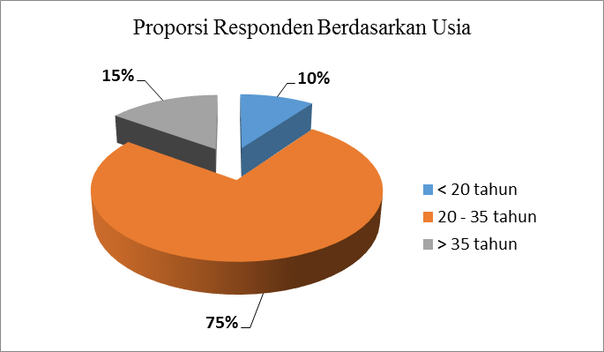

Gambar 1. Judul gambar
Simpulan
Bagian ini adalah simpulan dari hasil penelitian dan saran rekomendasi. Penulis dilarang menulis ulang (copy paste) bagian hasil, tetapi harus memparafrasakan isi hasil penelitian yang sudah ditulis dan dinarasikan. Isi kesimpulan juga harus mempertimbangkan semua aspek yang terkait dengan hipotesis dan tujuan penelitian.

Ucapan terima kasih
Bab ini dapat ditambahkan jika diperlukan, yang digunakan untuk menyebutkan sumber dana penelitian yang hasilnya dilaporkan pada jurnal ini dan memberikan penghargaan kepada beberapa institusi atau orang yang membantu pelaksanaan penelitian dan/atau penulisan laporan. Ucapan terima kasih khusus seperti pengambilan data dari instansi yang khusus/penelitian berdasar pendanaan dari hibah dapat disertakan. Khusus pendanaan dari hibah, penulis disarankan menuliskan asal hibah.

Daftar Pustaka
Downe, S.M., 2016. Working out what works: The case of midwife led care – Commentary on: Is model of care associated with infant birth outcomes among vulnerable women? A scoping review of midwifery-led versus physician-led care. SSM - Population Health, 2, pp.194–195.
Fullerton, J.T. et al., 2016. A Rapid Assessment Tool for affirming good practice in midwifery education programming. Midwifery, 34, pp.36–41.
Keogh, S. et al., 2015. Nursing and midwifery practice for maintenance of vascular access device patency. A cross-sectional survey. International Journal of Nursing Studies, 52(11), pp.1678–1685.

 Korespondensi penulis. Alamat E-mail: anonim@mail.com

